HAZIRLAYAN:
GAZ TİCARET VE OPRASYON MÜDÜRLÜĞÜ

2013

İlk Yayın Tarihi: 28.06.2013
Revizyon No: 00

DAĞITIM LİSANS BÖLGESİNDEKİ SERBEST TÜKETİCİLERİN ÖLÇÜM NOKTALARININ SEVKİYAT KONTROL MERKEZİ İLE HABERLEŞMESİ
TEKNİK USUL VE ESASLARI

İÇİNDEKİLER TABLOSU

AMAÇ 2
KAPSAM 2
TANIMLAR VE KISALTMALAR 2
İLGİLİ STNADARTLAR VE YASAL DAYANAK 3
DOKUMAN VE KAYITLAR 3
OSOS (OTOMATİK SAYAÇ OKUMA SİSTEMİ) 3
Yalnızca Mekanik Sayaç ile Ölçüm Yapılan Noktaların Haberleşmesi 3
EHD ile Ölçüm Yapılan Noktaların Haberleşmesi (Türbinmetre ve Rotarymetre Sayaçlar) 3
ELEKTRONİK HACİM DÜZENLEYİCİLER VE HABERLEŞME ÜNİTESİ 4
Elektronik Hacim Düzenleyiciler (Korrektörler) 4
Haberleşme Ünitesi, Panosu 4
Bağlantı 5
SEVKİYAT KONTROL MERKEZİ 6
SKM Uyumluluk İçin Gerekli Modül Ve Donanımlar 6

SKM İçin Gerekli Veri Detayları 6
SKM ye Gönderilecek Sinyaller: 6
SKM den Gönderilecek Sinyaller: 7
EKLER 8

- AMAÇ
Bu teknik şartnamenin amacı dağıtım bölgemizde bulunan ve/veya yeni devreye girecek olan serbest tüketicilerin haberleşme sistemlerinin, 4646 sayılı Doğalgaz Piyasası Kanunu ve İlgili Mevzuat Hükümleri gereği dağıtım şirketi SKM ile haberleşmesinin usul ve esaslarının belirlenmesidir.
- KAPSAM
EHD ve mekanik sayaç ile ölçümü yapılan serbest tüketici tüketim noktalarının SKM ile haberleşmesi için gerekli olan asgari yazılımsal ve donanımsal unsurları kapsar.
- TANIMLAR ve KISALTMALAR
- KISALTMALAR
EPDK : Enerji Piyasası Düzenleme Kurumu’nu ifade eder.
BOTAŞ : Boru Hatları ile Petrol Taşıma A.Ş
EBT : İletim şirketi BOTAŞ tarafından işletilen Elektronik Bülten Tablosu.
ABYS : Dağıtım Şirketi Abone Bilgi Yönetim Sistemi.
TCP/IP : Internet Protokolü
RMS-A/B/C : A/B/C tipi Basınç Düşürme ve Ölçüm İstasyonu
EHD : Elektronik Hacim Düzenleyici ( Tr: Korrektör, En: Corrector )
OSOS : Otomatik Sayaç Okuma Sistemi
TSE : Türk Standartları Enstitüsü
GSM : Mobil İletişim İçin Küresel Sistem (Global System for Mobile Communications)
GPRS : Genel Paket Radyo Sistemi (General Packet Radio System)
LF : Türbinmetre ve Rotarymetreler den EHD ye gönderilen düşük frekanslı tüketim bilgisi
HF : Türbinmetre ve Rotarymetreler den EHDye gönderilen yüksek frekanslı tüketim bilgisi

- TANIMLAR:
Haberleşme Panosu: Sayaçlar ile Sevkiyat Kontrol Merkezi arasında haberleşmeyi sağlayan ölçü noktalarına tesis edilecek haberleşme donanımlarını barındıran panoyu ifade eder.
Sevkiyat Kontrol Merkezi (SKM): Otomatik Sayaç Okuma Sisteminin işletilmesi için gerekli olan merkezi yazılım ve donanımların kurulduğu yeri ifade eder.
Ölçüm Noktası: Doğalgaz tüketim bilgilerin ölçülmesi ve verilerinin iletilmesinde kullanılan; sayaç, haberleşme panosu vb. cihazların bulunduğu, müşteriye gaz arzının sağlandığı RMSA/B/C ve diğer faturaya temel ölçümlemenin yapıldığı yerleri ifade eder.
Serbest Tüketici (ST): Yurt içinde herhangi bir üretim şirketi, ithalat şirketi, dağıtım şirketi veya toptan satış şirketi ile doğal gaz alım-satım sözleşmesi yapma serbestisine sahip gerçek veya tüzel kişiyi
- İLGİLİ STANDARTLAR VE YASAL DAYANAK
4646 Sayılı Doğalgaz Piyasası Kanunu, Dağıtım ve Müşteri Hizmetleri Yönetmeliği
4168 ve 4169 Sayılı Kurul Kararları
- DOKUMAN VE KAYITLAR
- Türbinmetre ve Rotarymetre Teknik Şartnamesi
- Elektronik Hacim Düzenleyici (Corrector) Teknik Şartnamesi
- OTOMATİK SAYAÇ OKUMA SİSTEMİ (OSOS)
Otomatik Sayaç Okuma Sistemi temel olarak; Ölçüm Noktaları ile Sevkiyat Kontrol Merkezi arasında çift yönlü haberleşmenin sağlandığı EHD’ ler sayaçlar, haberleşme panoları, GSM/GPRS şebekesi, SKM donanımları ve yazılımlarının bütününden oluşur.
- Yalnızca Mekanik Sayaç ile Ölçüm Yapılan Noktaların Haberleşmesi
Evsel kullanıcılar dışında kalan ve ölçüm noktasında PTZ düzeltmesi yapılmayan, sadece mekanik tüketim değerinin dâhili/harici modem vasıtasıyla faturalandırılmaya esas tüketim değerlerinin SKM’ ye iletilmesi; G4…G40 Körüklü Sayaçlar ve 300 mbar altında gaz kullanan rotarymetre ve türbinmetre sayaçlarını kapsar.
- EHD ile Ölçüm Yapılan Noktaların Haberleşmesi (Türbinmetre ve Rotarymetre Sayaçlar)
4646 sayılı Doğalgaz Piyasası Kanunu ve İlgili Mevzuat Hükümleri gereği 300 mbar ve üzeri basınçta gaz kullanan ve tedarikçi değişim hakkını kullanmak isteyen serbest tüketicilerin gaz tüketim ölçümleri EHD kullanılarak yapılmaktadır. Bu kapsamda Ek-2 de verilen şartnameye uygun EHD’ lerin kurulması gerekmektedir.
Sistemde kullanılacak olan Rotarymetre ve Türbinmetreler RMS-A/B/C lerde ölçüm noktalarında doğal gazın ölçümünü mekanik olarak gerçekleştiren, Ek-1’ deki şartnameye uygun olan ve EHD’ ye istenilen bilgileri istenilen nitelikte aktarmayı sağlayan sayaçlardır. SKM sistemine dâhil olacak serbest tüketicilerde ölçüm bu sayaçlar ile yapılıyorsa sistemin haberleşmesi şartnameye uygun olarak tesis edilen EHD’ ye bağlanacak harici modem (GPRS/GSM) ile sağlanmaktadır.

- ELEKTRONİK HACİM DÜZENLEYİCİLER VE HABERLEŞME ÜNİTESİ
- Elektronik Hacim Düzenleyiciler (Korrektörler)
Ölçüm noktalarında kullanılan mekanik sayaçlardan (rotarymetre, türbinmetre) LF veya HF kanalıyla aldıkları mekanik tüketimi, sensörleri vasıtasıyla ölçümü yapılan sıcaklık ve basınç değerlerini ve ayrıca ilgili standartlara göre gaz bileşenlerini kullanarak hesaplanan sıkıştırılabilirlik faktörünü de dikkate alarak tüketilen doğal gaz miktarını hesaplayan Ek-2 deki şartnameye uygun cihazlardır. Detayları ilgili şartnamede verilmekle birlikte;
2004/22/EC (MID), EN 12405 tip-1, EMC test prosedürleri, CE veya UL uyumluluk sertifikası ve logosu, Tehlikeli bölgede çalışabilir olduğunu gösteren ATEX normlarına (EEx-ia – Zone1 uyumlu) uygunluk sertifikalarına haiz olmalıdır.
EHD’ ler istasyon içerisinde belirlenen analog alarmların alınması ve aktarılmasına uygun olmalıdır. Bu sayede acil durumlar bilgileri SKM’ ye gönderilmektedir.
EHD’ ler yukarıda tanımlanan düzeltme işlemini yapabilmek için; AGA NX 19, AGA-8 DC-92, SGERG v.s standartlarına göre hesaplama yapabilme özelliğine sahip olmalıdır. Ölçüm hesaplama metodu seçimi kullanılan elektronik hacim düzenleyicinin konfigürasyon yazılımı üzerinden yapılabilmektedir. Ayrıca referans basınç değeri 1,01325 bar ve referans sıcaklık değeri 15 °C (288,15 K) olarak girilebilmektedir, ya da cihaz yazılımı içerisinde sabitlenmiştir.
- Haberleşme Panosu
Haberleşme panosu; programlanabilir modem, 220VAC enerji var/yok rölesi, modem enerjisi var/yok rölesi, AC/DC konvertör, DC/DC gürültü önleyici, aşırı gerilim ve şebeke darbe gerilimlerine karşı önleyici, en az 8 saat süresince devrede kalmayı sağlayacak akü ve diğer ekipmanları içeren EHD den alınan verileri SKM ye aktaran donanımların bulunduğu panodur. Detayları EK-2 de verilen EHD Şartnamesinde yer almaktadır.
On-line bağlantı esnasında aşırı enerji sarfiyatından dolayı EHD’ nin dahili pil ömrünün kısalmaması için EHD’ ye dışarıdan (external power supply) harici bir enerji kaynağından beslenmesi gereklidir. Bu kaynak, 220 VAC şebeke gerilimine uygun olmalıdır. 220 VAC şebeke elektriğinin kesilmesi durumunda sistem haberleşmesinin ve sinyallerin enerjilerinin kesilmemesi amacıyla en az 8 saatlik enerji beslemesi yapabilen aküler haberleşme panosunda bulunmalıdır. Sistemin haberleşmesi şartnameye uygun olarak tesis edilen EHD’ nin Rs232/Rs485 portuna takılan harici (GPRS/GSM) modem ve dağıtım şirketi mülkiyetindeki Data Sim Kartlar ile sağlanmaktadır. Haberleşme panolarına ait resimler Ek-3 de verilmiştir.

- Bağlantı
Haberleşme panosu ve EHD montajı yapılırken dikkat edilmesi gerekenler; Haberleşme panosu istasyon üzerinde şebeke elektriği 220 VAC (mümkünse kesintisiz enerji kaynağından)’ nin bulunduğu trafoya en yakın ve en elverişli (Operatörün rahatlıkla çalışabileceği, hareket alanını sınırlandırmayan istasyon dışındaki en uygun yüzeye) noktaya montaj edilmelidir. Haberleşme panosu ile enerji kaynağı arasından bağlantı güvenlik koşularına uygun olarak yapılmalıdır.
İstasyon içerisine montajı yapılan EHD’ nin ekranı ile mekanik sayaç’ın numaratörü okuma kolaylığı açısından aynı tarafa bakacak şekilde ve sayaca en yakın noktaya taban sacıyla izole edilmiş şekilde monte edilir. Bunun yanında panodan EHD’ ye enerji beslemesi ve haberleşmesi maksadıyla bağlanan kablolar montaj, hareket vs. durumlarda kolaylıkla kopmayacak mukavemete ve esnekliğe sahip olmalıdır. Örnek Pano ve EHD montajına ait teknik resim (Şekil: 1)
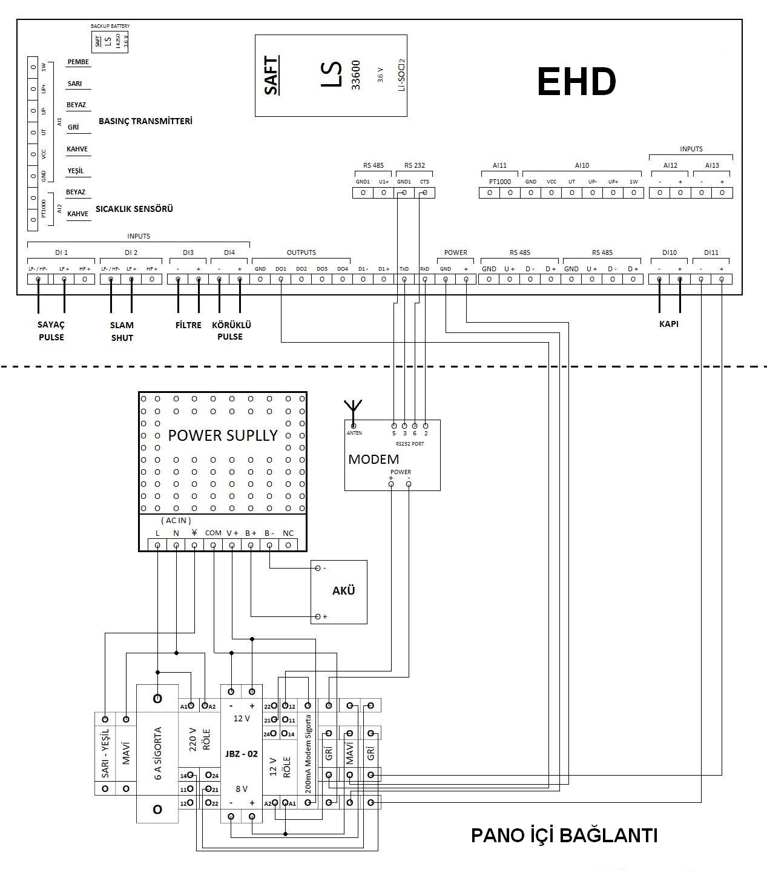
Şekil: 1

- SEVKİYAT KONTROL MERKEZİ
- SKM Uyumluluk İçin Gerekli Modül Ve Donanımlar
Elektronik hacim düzenleyicinin haberleşmeyi sağlaması için pano içerisinde GSM/GPRS modem yerleştirilmiştir. SKM hazır oluncaya kadar tüm hacim düzenleyicilere uzak merkezden erişim ilgili EHD nin uzaktan okuma yazılımı ile GSM veya GPRS üzerinden yapılabilmelidir. Hem sahada EHD’ ler için, hem de merkezde kullanılacak olan GSM/GPRS modemler TK (Telekomünikasyon Kurumu) onayı almış olmalıdır. Modemler harici tip terminal şeklinde olmalıdır.
Dijital Input :
Elektronik hacim düzenleyici kendi üzerinde en az aşağıdaki tüm sinyalleri alabilecek ve merkeze iletebilecek dijital ve analog girişleri barındırmaktadır. Bu girişlerin en önemlileri aşağıda sıralanmıştır.
Filtre kirli / temiz sinyali
Regülâtör slum shut açık / kapalı sinyali
İstasyon Kapısı – açık/kapalı sinyali gibi

Dijital Output:
Pulse çıkış, alarm çıkışı veya kontak çıkışı gibi En az 4 adet ve serbestçe programlanabilir olarak EHD üzerinde mevcuttur. SKM üzerinden bu çıkışlar doğrudan MODBUS RTU protokolü ile set edilebilmektedir.
- SKM İçin Gerekli Veri Detayları
SKM ye EHD’ lerdeki ve haberleşme ünitelerindeki tüm verilerin iletilebilmesi için merkez SKM yazılımına uyumluluğu sağlayacak tüm haberleşme PROTOKOL’ leri (Dağıtım Şirketi tarafından tanımlanan / oluşturulan EHD’ lerin SKM ile uyumlu çalışmasını sağlayan ayarlar bütünü, diğer bir ifadeyle EHD parametresi) Dağıtım Şirketi tarafından tanımlanmıştır.
- SKM’ ye Gönderilecek Sinyaller:
- Güncel Basınç, Sıcaklık, Düzeltme Katsayısı
- Güncel Alarm dışı ve alarm durumundaki Düzeltilmiş ve düzeltilmemiş hacim bilgileri
- Anlık düzeltilmiş ve düzeltilmemiş debi bilgisi
- İstasyon üzerinde yer alan input bilgileri (kapı, slamshut, filtre, vana pozisyon durumları)

- SKM’ den Gönderilecek Sinyaller:
EPDK mevzuatları gereğince BOTAŞ tarafından bildirilecek tüm gaz komponent değerleri, (CO2, N2, H2…vs) merkezden cihaza gönderilebilir olmalıdır. Bu özellik müşteri ile koordinasyon sağlanarak ve müşteri izni ve bilgisi ile kullanılabilecektir.
SKM ve haberleşme sistemine ait şematik resim. Şekil:2
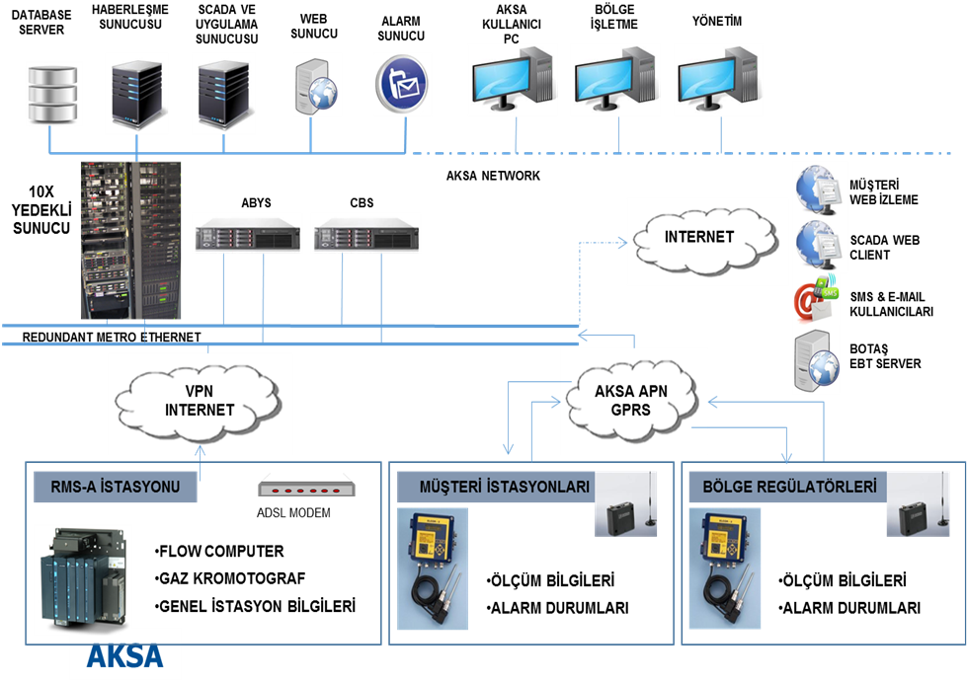
Şekil: 2

- EKLER
- Ek-1; EHD, Haberleşme Panosu ve istasyon bağlantı resimleri
- Ek-2; 1 / 2 : Örnek B tipi istasyon kontrol ve devreye alma tutanakları

